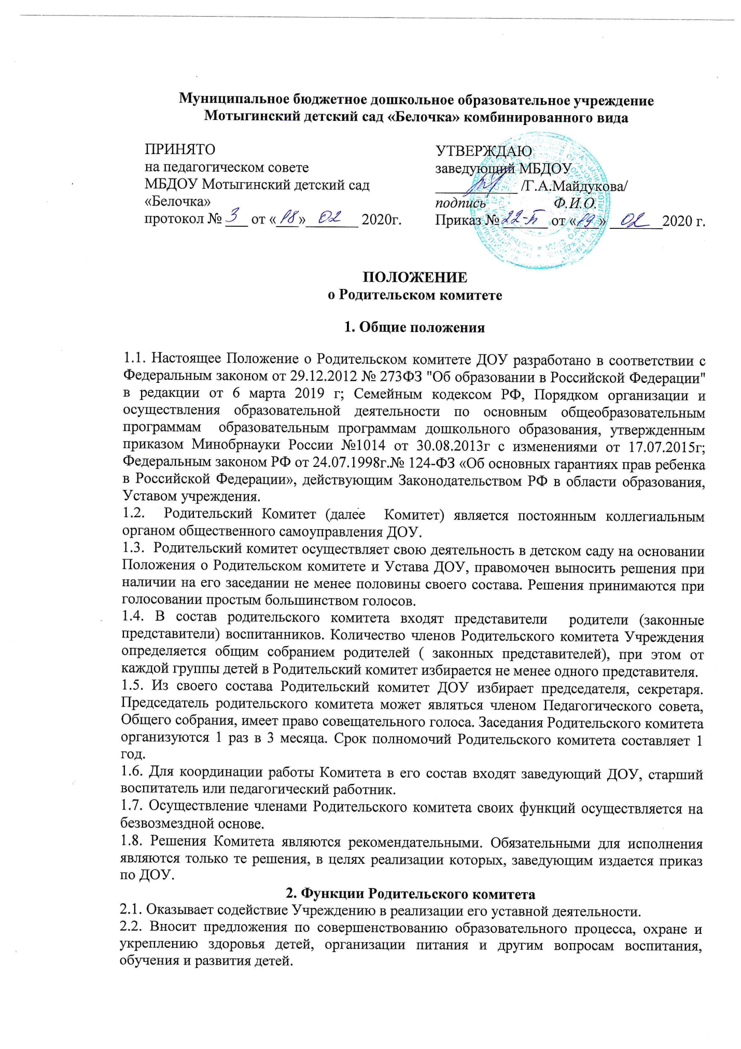
Муниципальное бюджетное дошкольное образовательное учреждение
Мотыгинский детский сад «Белочка» комбинированного вида
ПРИНЯТО  на педагогическом совете  МБДОУ Мотыгинский детский сад «Белочка»  протокол № ___ от «___»_______ 2020г. | УТВЕРЖДАЮ  заведующий МБДОУ  ___________ /Г.А.Майдукова/  подпись Ф.И.О.  Приказ № ______ от «___» _______2020 г.

ПОЛОЖЕНИЕ
о Родительском комитете
1. Общие положения
1.1. Настоящее Положение о Родительском комитете ДОУ разработано в соответствии с Федеральным законом от 29.12.2012 № 273ФЗ "Об образовании в Российской Федерации" в редакции от 6 марта 2019 г; Семейным кодексом РФ, Порядком организации и осуществления образовательной деятельности по основным общеобразовательным программам образовательным программам дошкольного образования, утвержденным приказом Минобрнауки России №1014 от 30.08.2013г с изменениями от 17.07.2015г; Федеральным законом РФ от 24.07.1998г.№ 124-ФЗ «Об основных гарантиях прав ребенка в Российской Федерации», действующим Законодательством РФ в области образования, Уставом учреждения.
1.2. Родительский Комитет (далее Комитет) является постоянным коллегиальным органом общественного самоуправления ДОУ.
1.3. Родительский комитет осуществляет свою деятельность в детском саду на основании Положения о Родительском комитете и Устава ДОУ, правомочен выносить решения при наличии на его заседании не менее половины своего состава. Решения принимаются при голосовании простым большинством голосов.
1.4. В состав родительского комитета входят представители родители (законные представители) воспитанников. Количество членов Родительского комитета Учреждения определяется общим собранием родителей ( законных представителей), при этом от каждой группы детей в Родительский комитет избирается не менее одного представителя.
1.5. Из своего состава Родительский комитет ДОУ избирает председателя, секретаря. Председатель родительского комитета может являться членом Педагогического совета, Общего собрания, имеет право совещательного голоса. Заседания Родительского комитета организуются 1 раз в 3 месяца. Срок полномочий Родительского комитета составляет 1 год.
1.6. Для координации работы Комитета в его состав входят заведующий ДОУ, старший воспитатель или педагогический работник.
1.7. Осуществление членами Родительского комитета своих функций осуществляется на безвозмездной основе.
1.8. Решения Комитета являются рекомендательными. Обязательными для исполнения являются только те решения, в целях реализации которых, заведующим издается приказ по ДОУ.
2. Функции Родительского комитета
2.1. Оказывает содействие Учреждению в реализации его уставной деятельности.
2.2. Вносит предложения по совершенствованию образовательного процесса, охране и укреплению здоровья детей, организации питания и другим вопросам воспитания, обучения и развития детей.
2.3. Организует работу с родителями (законными представителями) воспитанников по разъяснению их прав.
2.4. Принимают участие в обсуждении локальных актов ДОУ, по вопросам, затрагивающим права воспитанников.
4. Организация работы
4.1. Количество членов Родительского комитета ДОУ определяет самостоятельно.
4.2. Родительский комитет выбирает из своего состава председателя и секретаря сроком на 1 учебный год.
4.3.О своей работе Родительский комитет отчитывается перед общим родительском собранием.
4.4. Из своего состава Комитет избирает Председателя (в зависимости от численности состава могут избираться заместитель Председателя, секретарь).
4.5. Комитет правомочен выносить решения при наличии на заседании не менее половины состава.
5. Права Родительского комитета
5.1. Родительский комитет имеет полное право:
- вносить предложения руководству и другим коллегиальным органам ДОУ по усовершенствованию их деятельности.
- обращаться за разъяснениями различных вопросов воспитания детей в учреждении.
- давать разъяснения и принимать меры по рассматриваемым обращениям граждан в пределах заявленной компетенции.
- поощрять родителей (законных представителей) воспитанников за активную работу в Комитете.
6. Ответственность Родительского комитета
6.1. Родительский комитет ДОУ несет ответственность:
- за выполнение плана работы;
- за выполнение решений и рекомендаций Комитета;
- за качественное принятие решений в соответствии с действующим законодательством Российской Федерации;
7. Делопроизводство Родительского комитета
7.1. Родительский комитет ДОУ в установленном порядке ведет протоколы своих заседаний.
7.2. Место хранения протоколов определяет заведующий ДОУ.
7.3. Ответственность за делопроизводство в Родительском комитете возлагается на его секретаря.
8. Заключительные положения
8.1. Настоящее Положение о Родительском комитете является локальным нормативным актом ДОУ, рассматривается на Общем родительском собрании ДОУ и утверждается (либо вводится в действие) приказом заведующего учреждением.
8.2. Все изменения и дополнения, вносимые в настоящее Положение, регистрируются в протоколе и оформляются в письменной форме в соответствии действующим законодательством Российской Федерации.
8.3. Положение принимается на неопределенный срок. Изменения и дополнения к данному локальному акту принимаются в порядке, предусмотренном п.8.1. настоящего Положения. 8.4. После принятия Положения (или изменений и дополнений отдельных пунктов и разделов) в новой редакции предыдущая редакция локального акта автоматически утрачивает силу.

